**ФЕДЕРАЛЬНОЕ ГОСУДАРСТВЕННОЕ АВТОНОМНОЕ ОБРАЗОВАТЕЛЬНОЕ УЧРЕЖДЕНИЕ ВЫСШЕГО ОБРАЗОВАНИЯ**

**САНКТ-ПЕТЕРБУРГСКИЙ НАЦИОНАЛЬНЫЙ ИССЛЕДОВАТЕЛЬСКИЙ УНИВЕРСИТЕТ**

**ИНФОРМАЦИОННЫХ ТЕХНОЛОГИЙ, МЕХАНИКИ И ОПТИКИ**

Факультет «Инфокоммуникационных технологий»

Направление подготовки «09.03.03 Мобильные и сетевые технологии»

**Лабораторная работа №4**

|  |  |
| --- | --- |
| **Тема задания:** | Создание SQL запросов |
|  | |

**Выполнил:**

**Студент** **Тарасов Артём K3241**

(Фамилия И.О.) номер группы

**Санкт-Петербург**

**2020**

**Вариант 2**

Создать программную систему, предназначенную для работников библиотеки. Такая система должна обеспечивать хранение сведений об имеющихся в библиотеке книгах, о читателях библиотеки и читальных залах.

Для каждой книги в БД должны храниться следующие сведения: название книги, автор (ы), издательство, год издания, раздел, число экземпляров этой книги в каждом зале библиотеки, а также шифр книги и дата закрепления книги за читателем. Сведения о читателях библиотеки должны включать номер читательского билета, ФИО читателя, номер паспорта, дату рождения, адрес, номер телефона, образование, наличие ученой степени.

Читатели закрепляются за определенным залом и могут записываться и выписываться из библиотеки. Библиотека имеет несколько читальных залов, которые характеризуются номером, названием и вместимостью, то есть количеством людей, которые могут одновременно работать в зале. Библиотека может получать новые книги и списывать старые. Шифр книги может измениться в результате переклассификации, а номер читательского билета в результате перерегистрации.

Библиотекарю могут потребоваться следующие сведения о текущем состоянии библиотеки:

* Какие книги закреплены за определенным читателем?
* Кто из читателей взял книгу более месяца тому назад?
* За кем из читателей закреплены книги, количество экземпляров которых в библиотеке не превышает 2?
* Сколько в библиотеке читателей младше 20 лет?
* Сколько читателей в процентном отношении имеют начальное образование, среднее, высшее, ученую степень?

Библиотекарь может выполнять следующие операции:

* Записать в библиотеку нового читателя.
* Исключить из списка читателей людей, записавшихся в библиотеку более года назад и не прошедших перерегистрацию.
* Списать старую или потерянную книгу.
* Принять книгу в фонд библиотеки.

Необходимо предусмотреть возможность выдачи отчета о работе библиотеки в течение месяца. Отчет должен включать в себя следующую информацию: количество книг и читателей на каждый день в каждом из залов и в библиотеке в целом, количество читателей, записавшихся в библиотеку в каждый зал и в библиотеку за отчетный месяц.

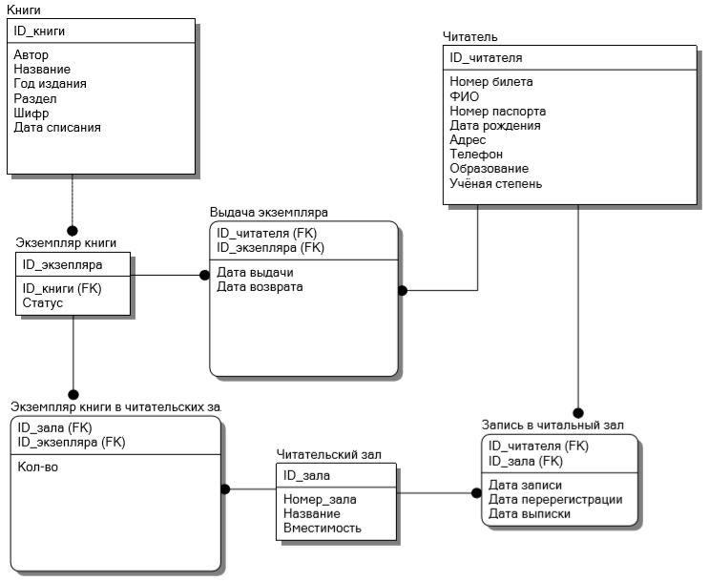

1)SELECT full_name FROM public."Readers" order by full_name ASC;

--Получить ФИО всех читателей по алфавиту по возрастанию.

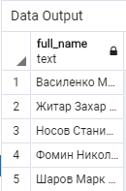

2)SELECT * FROM public."Readers" inner join public."Instance_issues" on public."Instance_issues".id_reader = public."Readers".id order by number_of_card;

--Получить информацию о читателях, которые брали книгу.

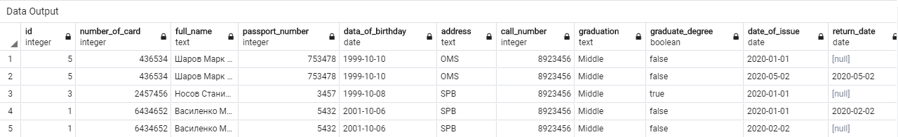

3)SELECT id_rooms FROM public."Instances_in_room" INNER JOIN "Book_instances" ON "Instances_in_room".id_instance = "Book_instances".id where "Book_instances".id_book in (SELECT ID FROM "Books" WHERE "Books".author = 'Сергей Тармашев' and (CURRENT_DATE - year_of_pub) > 1000);

--Получить id зала, где находится заданная книга по автору и дата выпуска больше 1000 дней назад.

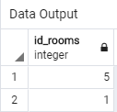

4)Select * from public."Books" where POSITION(btrim(LOWER('Узник ')) in LOWER(name)) > 0 or POSITION(btrim(LOWER(' Джон ')) in LOWER(author)) > 0

--Получить всю информацию о книгах в названии которых есть слово узник или имя автора Джон.

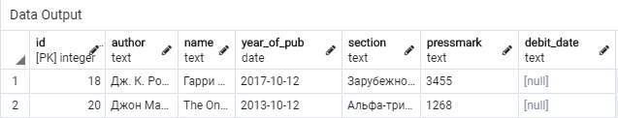

5)SELECT AVG((current_date - "Readers".data_of_birthday)/365) as age, AVG(ABS("Instance_issues".date_of_issue - "Instance_issues".return_date )) from public."Readers" INNER JOIN "Instance_issues" on "Readers".id = "Instance_issues".id_reader

-- Получить средний возраст читателей и среднюю длительность нахождения книги у читателя в днях.

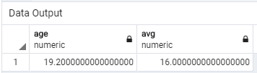

6)select name from public."Books" where EXISTS (select id_book from "Book_instances" where "Books".id = "Book_instances".id_book)

-- Получить имя книги, для которой есть экземпляр.

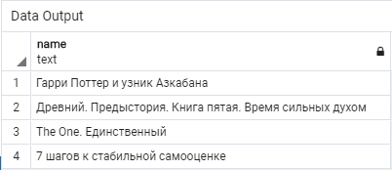

7)SELECT id_rooms, "Books".name, max(value) FROM "Instances_in_room" inner join "Book_instances" on "Instances_in_room".id_instance = "Book_instances".id inner join "Books" on "Books".id = "Book_instances".id_book GROUP BY id_rooms, name HAVING max(value) > 50;

-- Получить наименование максимального колличества книг в каждом читальном зале, кол-во которых больше 50.

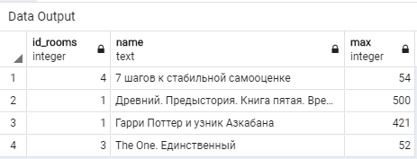

8)Select * from public."Books" where name Like '%7%' union Select * from public."Books" where debit_date is not NULL

-- Получить все книги в названии которых есть цифра 7 или книга списана.

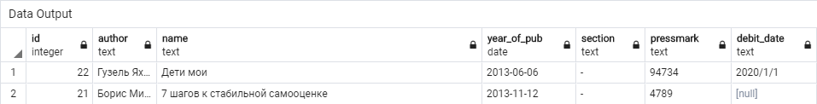

9)Select passport_number, date_recorded, name, "Reading_rooms".people_capacity from public."Readers" INNER JOIN "Registers" on "Readers".id = "Registers".id_reader INNER JOIN "Reading_rooms" on "Registers".id_room = "Reading_rooms".id where "Reading_rooms".people_capacity >= 20

-- Получить номер паспорта читателей, который был когда либо записан в читательский зал с вместимостью более 20 человек.

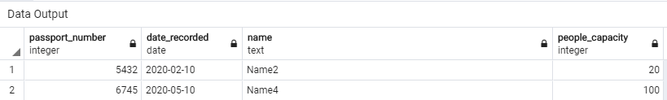

10)SELECT name from public."Readers" inner join "Instance_issues" on "Instance_issues".id_reader = "Readers".id inner join "Book_instances" on "Instance_issues".id_instance = "Book_instances".id inner join "Books" on "Book_instances".id_book = "Books".id where number_of_card = 2457456

--Получить все книги который брал читатель с номером читательского билета 2457456.

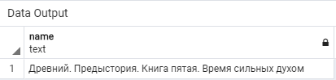

11)select name, "Books".year_of_pub from "Book_instances" inner join "Books" on "Books".id = "Book_instances".id_book order by "Books".year_of_pub limit 1

-- Получить наименование самой старой книги, у которой есть экземпляр.

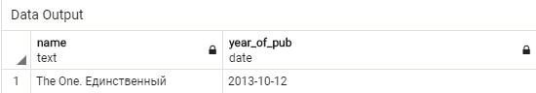

12)SELECT name from "Instance_issues" join "Book_instances" on "Instance_issues".id_instance = "Book_instances".id inner join "Books" on "Book_instances".id_book = "Books".id where return_date is Null and (CURRENT_DATE - "Instance_issues".date_of_issue) > 30

--Получить список выданных книг и не возращённых книг в течение месяца. 